英伟达Earth-2撕开了国内数字孪生的遮羞布
攻城师不浪
2024年07月12日 07:03 山东
编者荐语：
骂的好！
以下文章来源于GIS启示录 ，作者GIS打工人


GIS启示录.
分享GIS知识，漫谈行业发展。

大家好，我是攻城师不浪。

1 别把动画当仿真
英伟达开了一场发布会，然后股价刷新历史新高，市值首次突破3万亿美元，超越苹果，成为全球市值第二高的公司。当然，作为智慧城市/数字孪生行业的从业者，我们所应关注的并不仅仅是性能更好的显卡，而是英伟达在发布会上推出的数字孪生地球平台——Earth-2。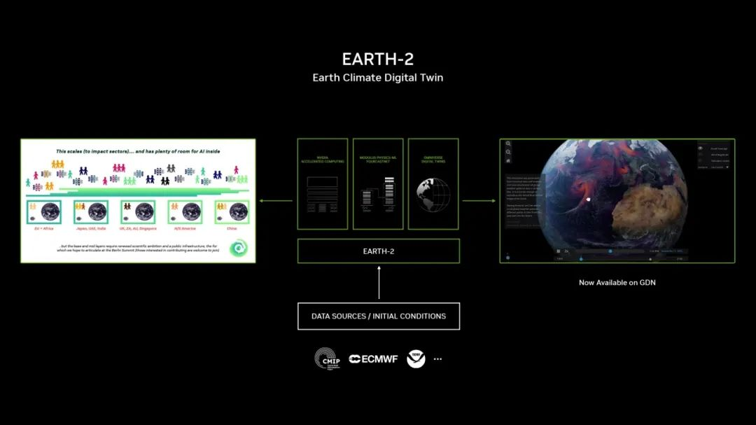Earth-2是一个全栈式开放平台，包含：ICON 和 IFS 等数值模型的物理模拟；多种机器学习模型，例如 FourCastNet、GraphCast 和通过 NVIDIA Modulus 实现的深度学习天气预测 (DLWP)；以及通过 NVIDIA Omniverse™ 进行的数据联合和可视化。Earth-2 在 NVIDIA DGX GH200、HGX H100 和 OVX 超级计算机上运行，可以通过交互式高分辨率模拟加速气候和天气预测的速度并提高预测精确度。
或许有人觉得气候模拟并不新鲜，毕竟学术圈专门做气候模拟的人就很多。然而，Earth-2真正厉害的地方在于能够以2公里的空间分辨率精确预测天气，而且计算效率远超传统模型。Earth-2 未来还将支持超本地预测，能够模拟建筑物周围的气流，在气象局的测试结果中，能够以 10 米的精确值预测台风登陆点，号称可以帮助有关部门和公司精确预见未来，防止极端天气的影响。近年来，极端气候现象变得日益频繁，我们经常能从新闻中得知某地区遭受气象灾害的消息。为了有效预防和减轻灾害，国家在易受灾地区不断投入专项资金，这些措施既包括城市防洪排涝，也涵盖了更广泛的流域治理工作，而这其中与我们这个行业相关的就是各种水利平台。相信大家都看过很多所谓的淹没分析，即模拟强降雨或者洪水导致的淹没范围和程度。GIS中的淹没分析最初是基于DEM数据，模拟广域范围的淹没过程，本身也有一定的水文模型在背后支撑。相比之下，现在各种平台中的淹没分析，则只是简单的做了一段动画，让水平面从低到高不断增长，用户看着场景中的水面不断升高，似乎像那么一回事儿。
所谓仿真是对现实世界的模拟，而可视化只是将模拟结果进行展示的一种手段。跳过模拟的计算过程，只做可视化的不是仿真，是动画！
2 数字孪生三步走
精确的模拟仿真离不开在计算机中搭建一个虚拟的环境，用如今的话说，就是要建立现实世界的数字孪生。大家都知道数字孪生的概念，但是数字孪生作为一个新兴的事物，理应有一个发展过程，而不是想着一步到位。近来看到一篇论文将数字孪生分为三个阶段，我觉得非常有启发性，以下和大家分享：
（1）数字模型
数字模型是对现有或计划中的物理对象的数字化表示，它不使用任何形式的自动化数据交换在物理对象和数字对象之间。这种数字化表示可能包括对物理对象或多或少全面的描述。这些模型可能包括但不限于计划中的工厂的仿真模型、新产品的数学模型，或任何其他物理对象的模型，它们不使用任何形式的自动数据集成。现有的物理系统的数据可能仍在使用中，用于开发这样的模型，但所有数据交换都是以手动方式进行的。物理对象状态的变化不会直接影响数字对象，反之亦然。
（2）数字影子
根据数字模型的定义，如果存在一个自动化的单向数据流，从现有物理对象的状态流向数字对象，那么这种组合可能被称为数字影子。物理对象状态的变化会导致数字对象状态的变化，但反过来则不成立。
（3）数字孪生
如果进一步地，现有物理对象与数字对象之间的数据流在两个方向上都完全集成，那么这种组合可能被称为数字孪生。在这种情况下，数字对象也可能作为物理对象的控制实例。也可能存在其他对象，无论是物理的还是数字的，它们会诱导数字对象状态的变化。物理对象状态的变化直接导致数字对象状态的变化，反之亦然。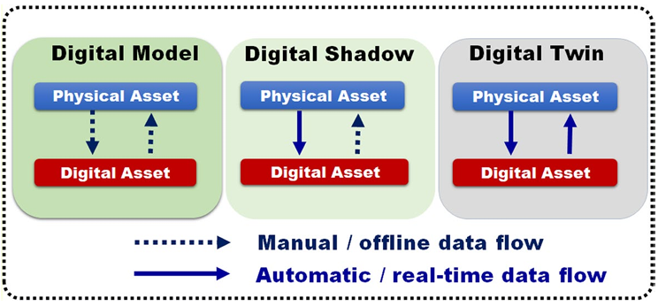
上面三个阶段的区别非常清晰易懂，现在绝大多数所谓的数字孪生城市平台都属于第一类，即数字模型；范围小一点的厂区、园区平台则接入了一定的传感器，能够获取部分物理对象的实时状态，算是实现了数字影子的阶段；至于第三阶段，目前只能说寥寥。
3 为了孪生而孪生
从上面的定义来看，要在城市尺度实现第三阶段的数字孪生，简直是天方夜谭。从各地的落地项目来看，最终也就停留在第一阶段，甚至连第一阶段都未达到，因为很多平台建好后也就没有任何数据交换，成为纯粹的可视化平台。最近在网上看到一篇论文，标题非常夸张《 Comprehensive analysis of digital twins in smart cities: a 4200-paper bibliometric study》，即作者在4200篇文献的基础上深刻分析了数字孪生在智慧城市中应用。文章洋洋洒洒写了54页，其中一部分列举了很多数字孪生在智慧城市中的应用场景，具体如下图所示：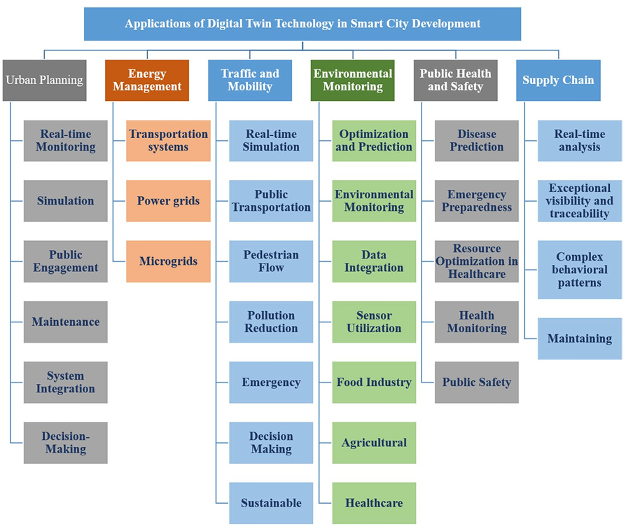看完文章的介绍，我有一个非常有意思的发现。国外做数字孪生是从一个行业出发，基于某个行业的问题，比如规划、交通行业，然后用数字孪生来解决问题，即把数字孪生当作工具。回到国内来说，则是更倾向于先做好整个城市的数字模型（从前面的分类来看，这不是数字孪生），然后想着如何在其上面做应用，遗憾的是大多数情况下是没人用，也可能是有人想用却发现不好用，甚至没法用。
我以前吐槽过CIM是一个政策催生的行业，政策刚下来时大搞特搞，政策结束之后立马无人问津，留下一地鸡毛。现在数字孪生城市也是一样，整个建设不是问题导向，也没有想清楚具体的应用场景，更没有想过建设的可行性和必要性，只是领导觉得我要这么一个东西，它可以这样那样，总体来说就是大而全，无所不包、无所不有。从客观规律的角度来看，什么都做的结果就是什么都做不好，技术不该成为达成政绩的工具！

https://mp.weixin.qq.com/s/FjW69odosavg9_-fxhhG1Q

